Bref aperçu du développement de la transformation pédagogique et numérique à Toulouse INP

O. Thual, Chargé de mission Outils numériques pour la pédagogie
Toulouse INP, Université de Toulouse, France

Résumé : La transformation pédagogique et numérique a débuté à Toulouse INP, ainsi que dans d’autres universités, avant que ce terme soit inventé. Les différentes gouvernances ont apporté un soutien à ces évolutions à travers plusieurs projets, programmes ou structures, en les mettant en avant dans les récents plans quinquennaux. Un rapide historique des transformations entreprises dans l’établissement depuis l’avènement du numérique jusqu’ aux activités de la « Dynamique Pédagogique » (DyP) est présenté.
Mots clés : stratégie de l’établissement, transformation pédagogique et numérique.

Abstract: The pedagogical and digital transformation began at Toulouse INP, as well as in other universities, before this term was invented. The different governments have supported these developments through several projects, programs or structures, highlighting them in recent five-year plans. A brief history of the transformations undertaken in the establishment since the advent of digital technology to the activities of "Pedagogical Dynamics" (DyP) is presented.
Keywords: institutional strategy, pedagogical and digital transformation.

1. Introduction 2
2. Brève histoire de la transformation à l’INP 2
2.1 La préhistoire du dernier millénaire 2
2.2 Les ressources numériques pédagogiques de la PAD 3
2.3 Le contrat quinquennal 2011-2015 et la DIP 3
2.4 Le projet « TICE pour tous » 4
2.5 Le projet IDEFI « DEFI Diversités » 4
3. La Dynamique Pédagogique (DyP) 5
3.1 La création de la DyP 5
3.2 Le projet AMI 2017 6
3.3 L’effort de communication de la DyP 6
3.4 Le SWOT de la DyP 7
4. Conclusion 8
Bibliographie 8

Introduction

Après deux ans d’existence, la « Dynamique Pédagogique » (DyP) est à un stade de maturité où il est temps de faire un bilan et d’établir une prospective. En amont de cette démarche, l’évocation de l’historique du développement de la transformation numérique et pédagogique au sein de l’établissement peut s’avérer utile. C’est dans cet esprit qu’en présenté ici un bref aperçu des évolutions observées et impulsées depuis l’avènement du numérique. Un premier paragraphe évoque l’historique de la transformation pédagogique et numérique au sein de Toulouse INP depuis plusieurs décades. Cette prise de recul permet, dans le paragraphe suivant, de situer les activités de la DyP dans le prolongement des différentes actions entreprises auparavant. Le paragraphe de conclusion souligne la nécessité de garder la mémoire des expériences passées pour réfléchir à une prospective.

Brève histoire de la transformation à l’INP

La préhistoire du dernier millénaire
En remontant quarante ans en arrière, c’est-à-dire au début de la carrière des plus anciens en activité, les enseignants de Toulouse INP participaient déjà à une transformation pédagogique et numérique sans le savoir, avant l’invention ou la diffusion de mots qui nous paraissent aujourd’hui familiers : Apprentissage par Projets et Problèmes (APP), Technologies de l’Information et de la Communication pour l’Enseignement (TICE), Amphis inversés ou renversés, Plateforme d’apprentissage (LMS), Salles de Pédagogie Actives (SPA), Ressources Pédagogiques Numériques (RPN), Universités Numériques Thématiques (UNT), Massive Open Online Courses (MOOC), etc. Par exemple, plusieurs enseignements centrés sur des projets réalisés par les élèves s’apparentaient à ce que l’on nomme aujourd’hui des APP ([1]). La projection de films pédagogiques ([2]) ou la mise en ligne de travaux d’élèves ([3]) annonçaient l’entrée du multimédia dans l’enseignement supérieur.

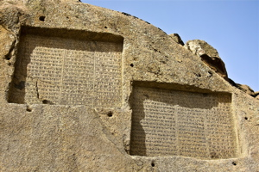
Figure 1 : Utilisation du double écran en Mésopotamie avant l’invention de la fonctionnalité « rafraichissement de contenu » 5300 ans plus tard.

Les ressources numériques pédagogiques de la PAD
Au changement de millénaire, Toulouse INP a enregistré une production massive de Ressources Pédagogiques Numériques (RPN), grâce au programme « Préparation Année à Distance » (PAD) qui permettait à des professionnels de suivre une première année d’école d’ingénieur en e-learning. Une plateforme Moodle ([4]), similaire à celles qui étaient déployées dans les composantes, abritaient ces ressources. Le succès de cette opération doit beaucoup aux « appels d’offres INPT pour la réalisation de modules TICE », qui rétribuaient les enseignants pour leurs créations en échange d’une cession de leurs droits de diffusion à l’établissement (80 modules d’un coût moyen de 3 k€). Cet ambitieux programme, doté de moyens conséquents, a grandement contribué au développement de la transformation pédagogique et numérique de l’établissement, avec des retombées évidentes sur les enseignements de formation initiale.

Le contrat quinquennal 2011-2015 et la DIP
Le contrat quinquennal 2011-2015 prévoyait la mise en place d’une « Direction de l’Innovation Pédagogique » (DIP) avec plusieurs objectifs, dont les suivants :
- Organiser l’animation d’ateliers d’innovation pédagogique ;
- Soutenir le déploiement des TICE (Universités Numériques, chaine SCENARI…) ;
- Appuyer l’Innovation Pédagogique sur un réseau de « Learning Centers ».

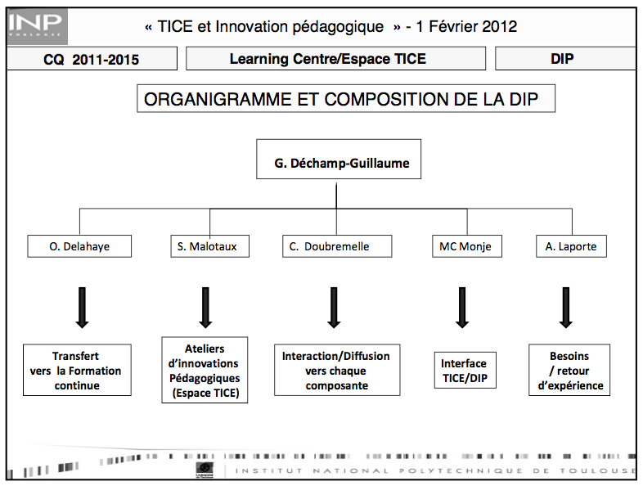
Figure 2 : La Direction de l’Innovation Pédagogique (DIP), ancêtre de la DyP.

Cette direction, qui n’a pas vu le jour, a été remplacée en 2012 par la « Mission Innovation Pédagogique » (MIP) avec une Vice-Présidente « Innovation Pédagogique », un Chargé de mission « TICE » et un ingénieur pédagogique partagé à mi-temps avec la Formation Continue.

Le projet « TICE pour tous »
Le projet « TICE pour tous » ([5]) a mis en œuvre, pendant l’année 2012-2013, une partie de feuille de route du projet quinquennal autour de plusieurs actions : la création et la programmation d’ateliers TICE, la poursuite de l’appel d’offre pour la création de Ressources Pédagogiques Numériques (RPN), la mise en ligne d’une Pédago’Tech ([6]) et l’instruction d’un plan de management du projet TICEPIA ([7]). Ce dernier projet visait à rassembler un grand nombre des ressources produites par les enseignants de l’INP pour les rendre visibles par les Universités Numériques Thématiques (UNT).
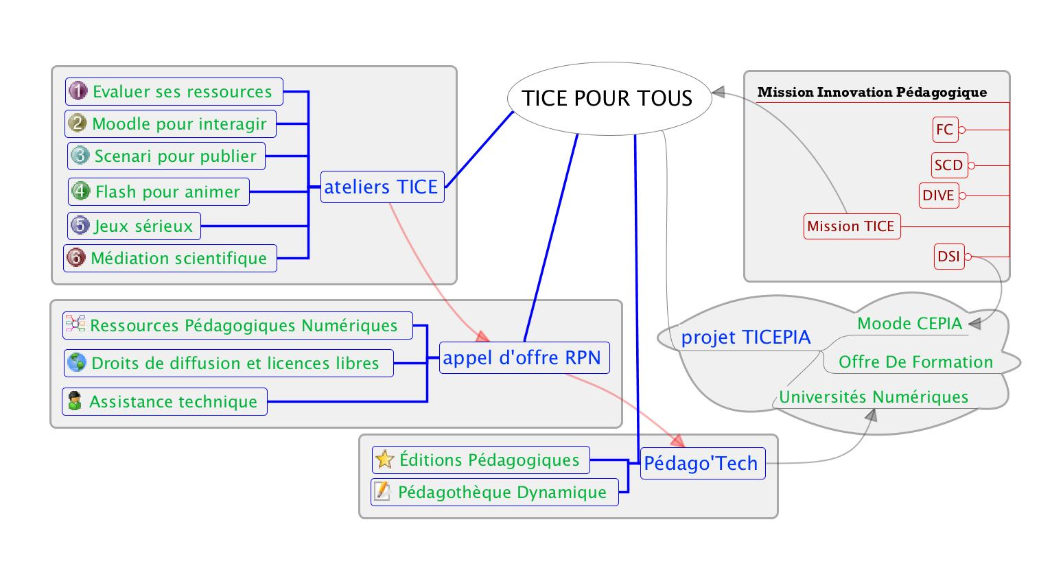
Figure 3 : Le projet « TICE pour tous » en 2012-2013.

À la fin de l’année universitaire 2012-2013, la gouvernance de Toulouse INP a décidé l’annulation de l’appel d’offre RPN, le projet TICEPIA n’a pas abouti pour des raisons techniques et les ateliers TICE ont périclité suite au départ de ressources humaines. Une stratégie de développement de MOOC sans ambition « Massive » ayant été adoptée ([8]), une tentative de relance de la dynamique a été effectué en 2014 avec le projet « mooc pour tous » ([9]). Une fois de plus les ressources humaines n’étaient pas au rendez-vous.

Le projet IDEFI « DEFI Diversités »
La mise en sommeil des projets « TICE pour tous » et « mooc pour tous » a été relayée par l’implication de l’établissement dans le projet « DEFI Diversités » ([10]), remporté par l’INSA, Toulouse INP, l’ISAE et Mines Albi. Ce projet de 4 M€ sur 8 ans a financé plusieurs Salles de Pédagogie Active, la formation et la décharge horaire de plusieurs conseillers pédagogiques, un cycle de formations pour les nouveaux enseignants et le lancement annuel des « Bonus DEFI Diversités » (B2D), à l’image des appels à projets « Bonus Innovation Pédagogiques » (BIP) de l’INP initiés en 2012. Ces projets ont joué un rôle majeur dans la transformation pédagogique et numérique de ces établissements. Leur impact pourrait être amplifié si les nombreuses restitutions qui en ont été faites étaient mises en ligne sur un site internet ou intranet.

La Dynamique Pédagogique (DyP)

La création de la DyP
La « Dynamique Pédagogique » (DyP) a débuté ses travaux à la rentrée 2016-2017 sous l’autorité de la Vice-Présidente de la Commission de la Formation et de la Vie Universitaire (CFVU), avec la nomination d’une Chargée de Mission « Innovation pédagogique » et d’un Chargé de Mission « Outils numériques pour la pédagogie ». Le recrutement d’une ingénieure support pédagogique a permis d’asseoir la structure sur une personne à plein temps. Le réseau des correspondants de la DyP dans les quatre composantes fondatrices (ENSEEIHT, ENSAT, ENSIACET et La Prépa) s’est étoffé et les trois, aujourd’hui quatre, Conseillers Pédagogiques (CP) ont été rattachés à la structure (Figure 4).

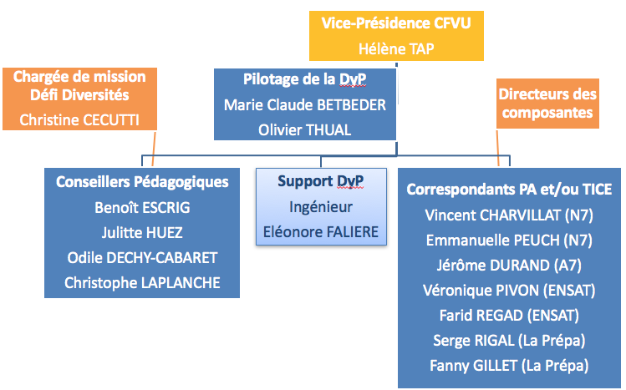
Figure 4 : La « Dynamique Pédagogique » (DyP), une équipe de 15 personnes.

La DyP a défini ses missions de la manière suivante :
- Promouvoir et accompagner toutes les initiatives liées à la transformation pédagogique ;
- Fédérer des dynamiques permettant des ateliers de partage d’expériences et des groupes de réflexion en lien avec la pédagogie ;
- Faciliter la valorisation des activités pédagogiques dans la carrière des enseignants et des enseignants chercheurs.

Le projet AMI 2017
La DyP a répondu à l’appel à projet AMI 2017 (Appel à Manifestation d’Intérêt) du Ministère (DGESIP-MiPNES) sur le thème « Concevoir, développer un écosystème de soutien et d'accompagnement des équipes à la transformation des pratiques pédagogiques et numériques ». Lauréat de cet appel d’offre ([11]), ce projet de deux ans (2017-2019) et de 60 k€ vise au renforcement des actions initiées lors de la première année d’existence de la DyP (2016-2017) autour des axes suivants (voir les livrables du Tableau 1) :
- Ateliers de la DyP : Moodle, vidéos, pédagogie active, ressources numériques…
- Bonus Innovation Pédagogique (BIP) : restitution des projets, effet d’entrainement…
- Conseillers Pédagogiques : conseils, participations à des formations, collaborations…
- Ressources Numériques Pédagogiques (RPN) : Pédago’Tech, SPOCs…
- Outils numériques : Moodle, serveurs de vidéos, référentiel des compétences…

Livrables | Quantification | Détail
Ateliers de la DyP | 60 ateliers de 3h en deux ans dans plusieurs composantes | 18 Moodle, 6 capsules vidéo, 6 salles de pédagogie active, 6 chaines éditoriales, 6 recherche documentaire, 6 ressources pédagogiques numériques, 6 jeux sérieux, 6 culture numérique, 6 valorisation des activités pédagogiques.
Bonus Innovations Pédagogiques (BIP) | 10 projets pédagogiques financés en deux ans | 20 k€ par an, environ 5 k€ par projet. Sélection et suivi des projets. Journées de restitution et communication des retours d'expérience sur divers sites publics.
Actions des Conseillers Pédagogiques | Multiples activités mesurables par des indicateurs | 10 présentation conseil aux instances, 15 analyses approfondies, 20 formations nationales, 10 publications, indicateur de participation à des réseaux pédagogiques.
Ressources Pédagogiques Numériques | 20 ouvrages sous forme de ressources numériques ouvertes | Ressources numériques médiatisées et scénarisées, intégration de capsules vidéo, accompagnement de MOOCs ou de SPOCs.
Journal des pratiques pédagogiques | 20 articles pédagogiques publiés sous licence libre | Comité de lecture, rediffusion vers d'autres sites, tremplin pour des publications vers des revues plus pointues.
Autres livrables | Tutoriels pour des outils pédagogiques et support aux enseignants. | Plateforme Moodle, serveurs de vidés, Chaine YouTube de l'établissement, logiciel anti-plagiat, e-portfolio, boitiers de votes, boite à outils numériques, etc.
Tableau 1 : Livrables du projet « Dynamique Pédagogique 2017-2019 à l’INP Toulouse »

L’effort de communication de la DyP
Une des clés de la réussite des missions d’une structure comme la DyP est la communication auprès des enseignants de Toulouse INP. De plus, la diffusion de retours d’expérience au-delà de l’établissement est requise pour les projets lauréats des AMIs du Ministère. Une rubrique « Pédagogie » a été créée sur le nouvel intranet, une plateforme « Moodle DyP » abrite les supports et tutoriels des ateliers DyP et une arborescence de pages sur le site internet de Toulouse INP est en cours d’achèvement. Une capsule vidéo de présentation de la DyP va bientôt être mise en ligne et une plaquette vient d’être publiée. On y trouve, par exemple, une page « La Dynamique Pédagogique et vous » qui répond à l’accroche « Vous souhaitez » par les actions suivantes :
- Approfondir vos pratiques pédagogiques lors d’ateliers pédagogiques et numériques : Comment dynamiser vos cours avec les boitiers de vote ? Comment utiliser les cartes mentales dans votre enseignement ? Apprenez à rédiger un syllabus ;
- Obtenir un financement de vos projets innovants : Postulez aux Bonus Innovations Pédagogiques (BIP) et Bonus DEFI Diversités (B2D) ;
- Bénéficier d’une analyse approfondie afin d’améliorer votre enseignement : Demandez l’appui d’un conseiller pédagogique (enquête auprès de vos étudiants, analyse de la situation par les conseillers pédagogiques et accompagnement de vos initiatives) ;
- Être informé(e) sur l’ensemble des évènements autour de la pédagogie et du numérique accessibles sur le site toulousain et au niveau national : formations, colloques, conférences… ;
- Être accompagné(e) dans vos projets d’enseignement : utilisation de Moodle, réalisation de vidéos pédagogiques, scénarisation de votre cours, mise en œuvre d’un apprentissage par projet et d’une évaluation par les pairs ;
- Valoriser vos implications en pédagogie : ateliers d’aide à la rédaction du volet pédagogique de vos dossiers d’avancement, ateliers d’aide à la rédaction d’une publication pédagogique.

Le SWOT de la DyP
Dans le document décrivant le projet AMI, une analyse SWOT mettait en avant des atouts (expérience et motivation de l’équipe, diversité des profils), des faiblesses (structure fédérale des composantes, réceptivité des enseignants), des opportunités (reconquête de l’IDEX, nombreux projets pédagogiques toulousains, recommandations de la CTI) et des menaces (ressources non pérennes, gels des postes). Un an plus tard, une nouvelle version du diagramme SWOT de la DyP, à prendre en compte pour élaborer des stratégies de renforcement ou d’évolution des actions en cours, est présentée à l’aide du Tableau 2.

FORCES | FAIBLESSES
Équipe dynamique et motivée | Moyens humains
Représentativité des composantes | Pérennité de la structure
Diversités des compétences des acteurs | Période de genèse des actions de la DyP
Cohérences des objectifs | Adhésion de l’équipe à la stratégie générale
OPPORTUNITES | MENACES
Impulsions ministérielles | Financement par le contrat quinquennal
Appel à projets pédagogiques nationaux | Arrêt de DEFI Diversités en 2019
Partenariats : INSA, Groupe INP, UFTMiP | Mutualisation des forces entre composantes
Articulation avec Toulouse Tech FP | Manque d’intérêt des enseignants

Tableau 2 : Diagramme SWOT de la DyP à l’issue de l’année universitaire 2017-2018

Conclusion
Dans le but d’envisager des stratégies de développement pour la transformation pédagogique et numérique, une brève histoire des initiatives menées à l’INP dans cette direction a permis de mettre en évidence un fil directeur décrit dans un projet de « Direction de l’Innovation Pédagogique » (DIP), décliné par la suite avec plusieurs discontinuités. Les activités de la « Dynamique Pédagogique », qui regroupe une quinzaine de personnes, s’inscrivent dans la continuité des initiatives qui se sont succédées. Cette prise de recul montre, en particulier, que la présence d’au moins une personne à plein temps est un facteur de stabilité qui permet de décupler les initiatives d’un grand nombre d’acteurs sur une quotité, parfois faible, de leur temps.

Bibliographie

[1] O. Thual et D. Astruc, Bureau d’étude interdisciplinaire de l’option Sciences de l’Eau et Environnement (1995), INP-ENSEEIHT
http://hmf.enseeiht.fr/travaux/CD9598/travaux/optsee/bei/info/auxil/epibei/beisee.htm

[2] J. L. Lumley, Deformation of Continuous Media (1963), The National Committee for Fluid Mechanics Films, under a grand from The National Science Foundation.
https://www.youtube.com/watch?v=-6_WkGPuHQ4

[3] Travaux des élèves (1995-présent), Formation d'ingénieurs en Hydraulique et Mécanique des Fluides, http://hmf.enseeiht.fr/travaux/

[4] Toulouse Tech Formation Professionnelle, Modules À Distance
http://eden.inp-toulouse.fr/course/index.php?categoryid=16

[5] Le projet “TICE pour tous” (2012-2013)
http://thual.perso.enseeiht.fr/Collectif/121222/TicePourTous

[6] La Pédago’Tech de Toulouse INP, http://pedagotech.inp-toulouse.fr

[7] O. Thual, Projet TICEPIA (2013). http://thual.perso.enseeiht.fr/Collectif/121222

[8] Scenarios de développement de MOOCs (2014). http://thual.perso.enseeiht.fr/Collectif/140120

[9] Le projet “mooc pour tous” (2014). http://thual.perso.enseeiht.fr/Collectif/140531

[10] Le projet IDEFI « DEFI Diversités » (2012-2020)
http://www.univ-toulouse.fr/formation/toulouse-tech/idefi-defi-diversites

[11] Le projet AMI2017, Dynamique Pédagogique 2017-2019, Une équipe au service de tous les enseignant de Toulouse INP.
http://dynamique-pedagogique.inp-toulouse.fr/mod/resource/view.php?id=2432

